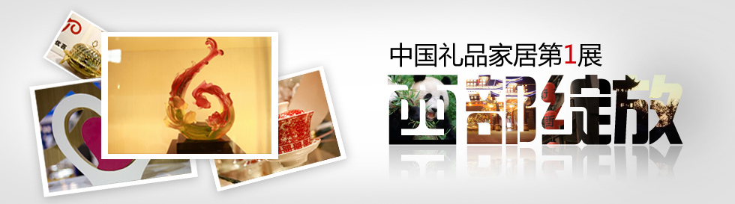
展会名称： 2013中国（成都）礼品及家居用品展览会
时 间： 2013年6月14日—16日
地 点： 成都世纪城新国际会展中心
主办机构： 励展华博展览（深圳）有限公司
展 位 数： 1500个
展 商 数： 800多家
展会规模： 30000平方米
展会周期： 1年/届
开放对象： 贸易展会，限业内人士参观，谢绝十八岁以下人士入场参观
价值主张
成都经济总量在西部各省会城市中排名第一，以其为中心的西部礼品市场前景巨大，励展华博运用卓越的国际资源 和多年运作国际礼品展的专业经验，立足成都，面向西部，志在以专业的品牌礼品展为业界提供展示交易的优质平台，2012成都家居、休闲用品及礼品展览会取 得圆满成功， 2013年6月14-16日2013中国（成都）礼品及家居用品展览会再次激情相约美丽蓉城！
中国礼品第一展西部绽放，时尚家居休闲品采购天堂
“2013中国（成都）礼品及家居用品展览会”将于2013年6月14日—16日在成都世纪城新国际会展中心举办，为您展示包罗万象、品质优良、最新创意、极具价格优势的家居及休闲用品。
成都及西部特色家居礼品市场
成都是中国西部最重要的商品集散地， “十大中国大陆最佳商务城市”，是西南地区的科技、商贸、金融中心和交通、通信枢纽，也是工艺品名城，市场覆盖四川、重庆、陕西、西藏、云南、贵州六省市，辐射华东、华北、华中等区域
成都优越的自然条件、广阔的市场、丰富的旅游资源以及日趋完善的投资环境令今天的成都成为商机涌动的活力之都。
成都所在的成渝经济区与长三角、珠三角和环渤海三大经济区互相呼应
西南地区是我国重要的资源富集地和工业能源基地，聚集了众多重点行业，是一个充满潜力的大市场 西部大开发，令西南六省区市经济进入崭新的腾飞阶段，包括世界500强在内的众多大企业抢滩西南市场，各种商务活动层出不穷、个人团体消费都持续活跃，礼品经济正在迅猛发展，人们需求更为丰富多样的礼品来满足日益增长的礼品市场

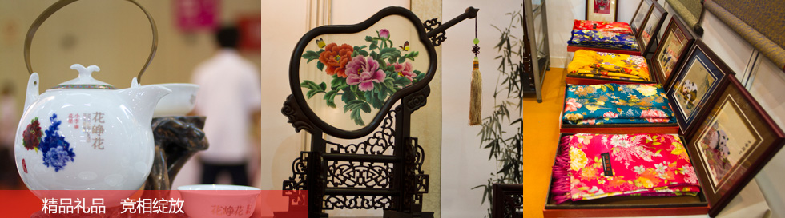
展品类别
- 家居用品、家纺、家庭装饰品
- 运动及旅游用品、休闲用品等
- 礼品、工艺品、赠品等
- 陶瓷、水晶玻璃制品、琉璃制品等
- 文具及文化用品等
- 珠宝及时尚饰品等
- 皮具、箱包等
- 美容、保健品等
参展费用：3X3国际标准展位9平米 单开口6000元 双开口6500元

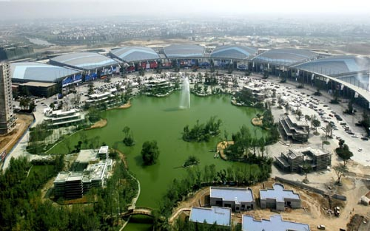
展位预订、咨询：彭蓉 13262762962 QQ:971712250
2012展会图集
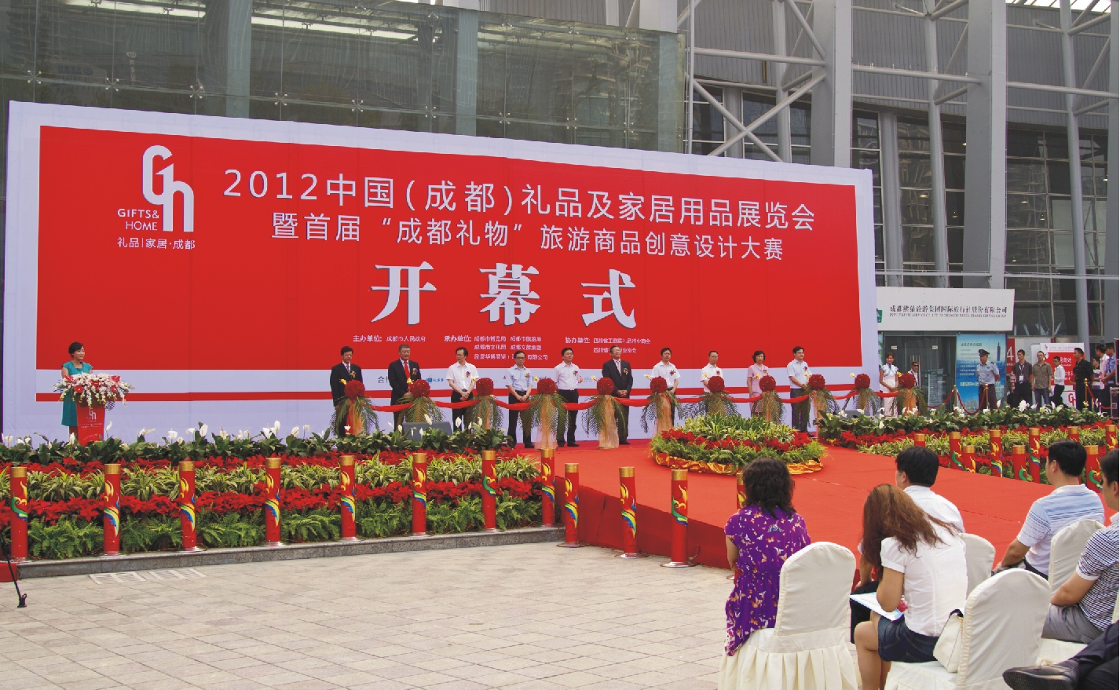
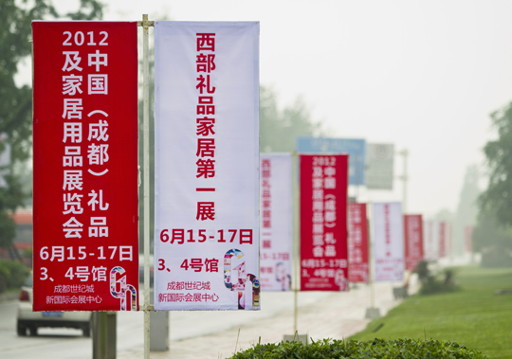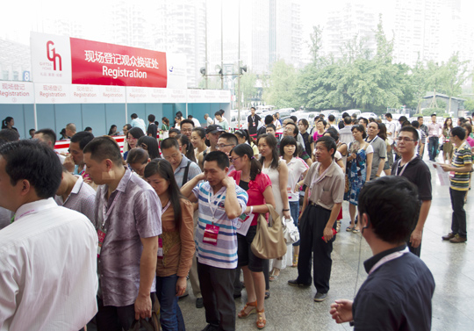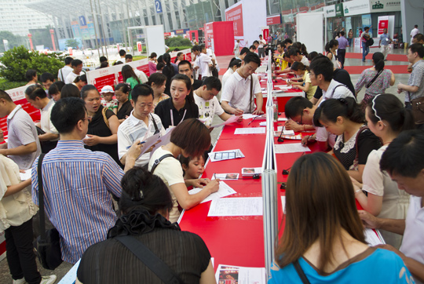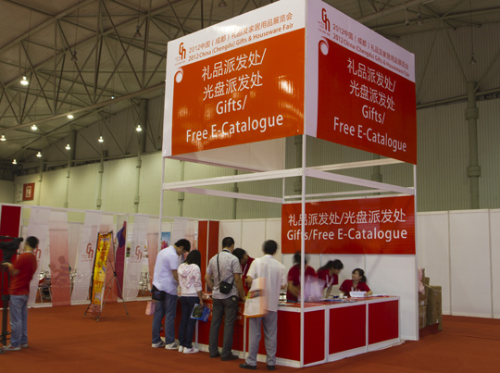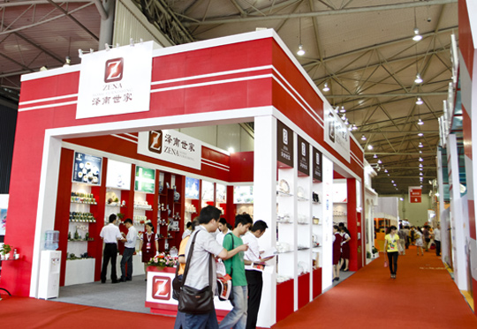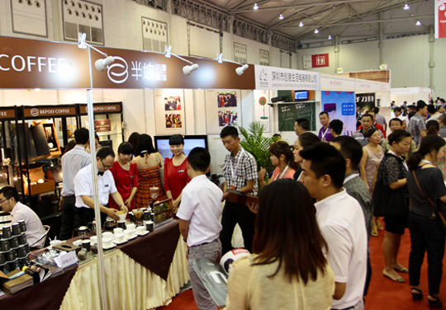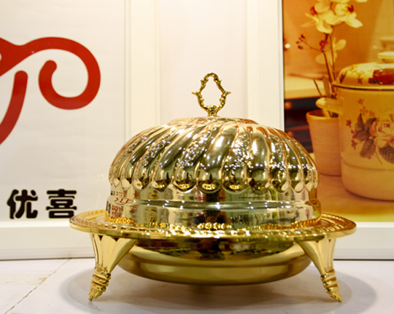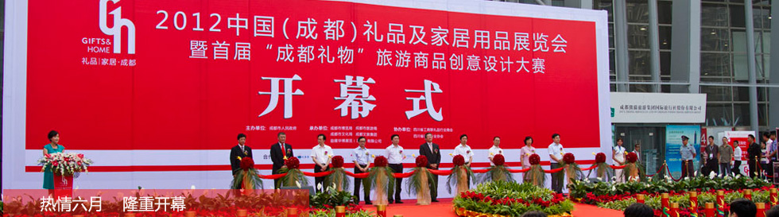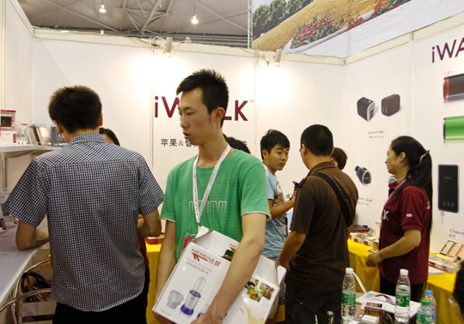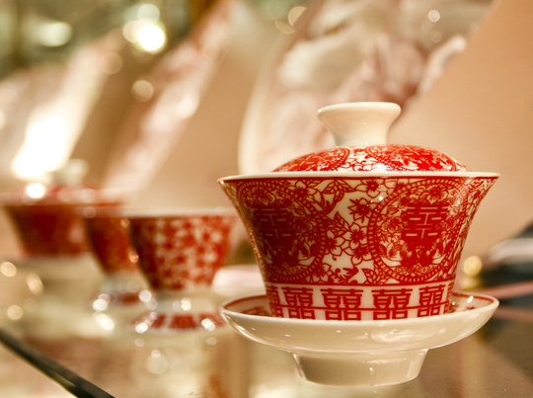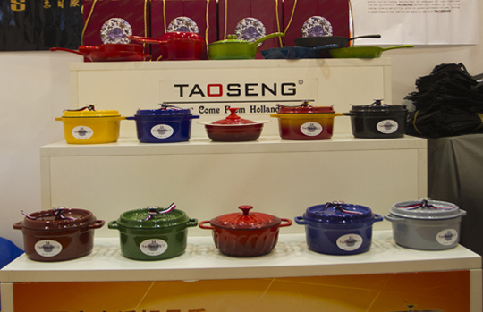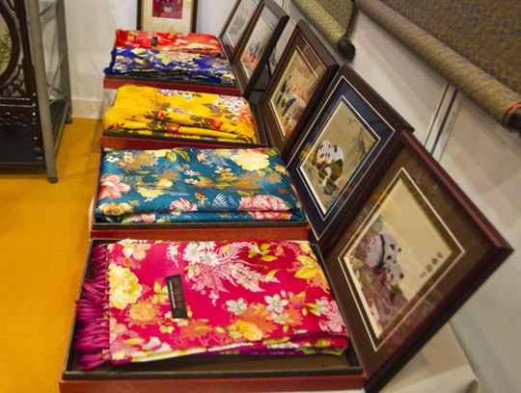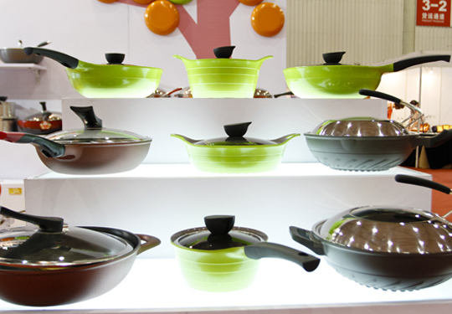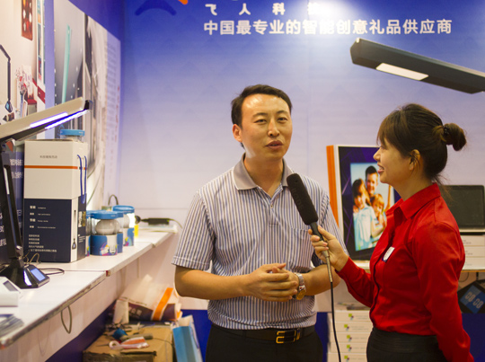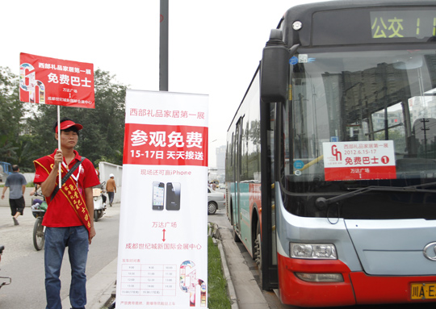

成都市内免费巴士

为方便成都地区的买家到场参观，主办方在以下几个站点与展馆之间安排了免费巴士，展会期间（6月14-16日），自上午9:00-下午3:30每半小时开往一班开往会展中心。
1、线路一： 红牌楼家乐福 ——世纪城新国际会展中心
2、线路二： 万达广场——世纪城新国际会展中心
3、线路三：大地新光华广场——世纪城新国际会展中心
4、线路四：四川科技馆东侧（钟楼停车场）——世纪城新国际会展中心
5、线路五： SM广场—新华公园——世纪城新国际会展中心
成都以外的城市免费巴士
为方便成都周边城市的专业买家前来参观，主办方特地开通重庆以及四川9个二级城市的免费巴士，如希望乘坐需提前电话预约。
城市 | 始发市场 | 地址 | 日期 | 上车时间 | 回程时间
重庆 | A.重庆朝天门九码头 | 重庆朝天门九码头 | 6月14日 | 当日9:00 | 次日15:00
乐山 | B.乐山长江市场 | 乐山长江市场（茂书巷滨江路交叉口） | 6月14日 | 当日9:00 | 次日15:00
眉山 | C.眉山义乌商贸城 | 眉山东坡区义乌商贸城正门口 | 6月14日 | 当日10:00 | 次日15:00
绵阳 | D.绵阳花园批发市场 | 绵阳涪城区花园批发市场正门口 | 6月14日 | 当日9:00 | 次日15:00
德阳 | E.德阳城西市场 | 德阳城西市场（88家居市场正门口） | 6月14日 | 当日10:00 | 次日15:00
宜宾 | F.宜宾义乌小商品批发市场 | 宜宾翠屏区义乌小商品批发市场前门 | 6月14日 | 当日9:00 | 次日15:00
自贡 | G.自贡一对山批发市场 | 自贡自流井区一对山批发市场速8酒店停车场 | 6月14日 | 当日9:00 | 次日15:00
内江 | H.内江黄角井批发市场 | 内江沿江路黄角井批发市场正门口 | 6月14日 | 当日9:00 | 次日15:00
南充 | I.南充西门市场 | 南充顺庆区西门市场旁边 | 6月14日 | 当日9:00 | 次日15:00

关于成都
成都，简称蓉，是四川省省会，四川省的政治、经济和文化中心，同时也是国务院规划确定的“西南地区的科技中心、商贸中心、金融中心和交通、通信枢 纽”及西南地区重要的中心城市。它是国务院首批公布的24个历史文化名城之一。近年发现的金沙遗址，将成都的建城历史上溯到4000多年以前。
成都市辖9区4市6县，面积12390平方公里，总人口1082万，其中市区人口464.5万。93年被国务院确定为西南地区的科技、商贸、金融中心和交通及通信枢纽，综合实力西部第一。
今天的成都，深厚的文化底蕴和独具的风土人情彰显着这座历史文化名城的恒久魅力，孕育了“和谐包容，智慧诚信，务实创新”的城市精神，日新月异的城市建设更凭添了一份迷人的现代气息。

